UD “NOS DESPLAZAMOS CON CUIDADO”
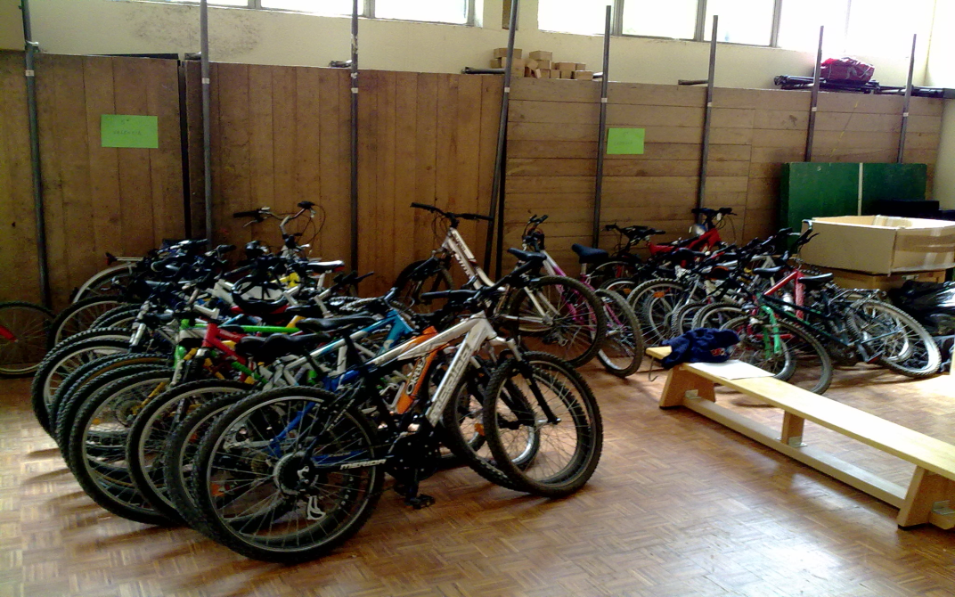
CONTEXTUALIZACIÓN:
Esta UD se está dirigida a alumnos de tercer ciclo de primaria, en el colegio público Jaume I de Puzol (valencia), la colaboración de los profesores, de las madres y padres es fundamental. Ya que es importante trabajarla de forma transversal, es decir en todas las asignaturas, y de forma longitudinal, a lo largo de un curso. Con este UD lo que pretendo es que los niños tomen conciencia sobre los problemas que hay sobre Ed. Vial y que aprendan unos contenidos y objetivos que después mencionare.
Con esta UD y la implicación de los demás colectivos del centro lo que me gustaría es que hubiese una continuidad a nivel de centro y conseguir:
- Estudiar los problemas existentes sobre educación vial.
- Proponer soluciones y adaptar los alrededores del centro a las necesidades que se requieran.
- Realizar campañas sobre:
  - La importancia de la utilización del casco.
  - El fomento de la utilización de la bicicleta como medio de transporte limpio.
  - La conducción racional y segura.
- Hacer talleres de bicicletas.
- Elaborar un periódico o revista de Educación Vial.
A continuación desarrollaré una la unidad didáctica dirigida a tercer ciclo de primaria, 6 curso (11-12 años), no por ello, como dije anteriormente, este tema se debe de tratar así, ya que debe de ser un trabajo en común.
OBJETIVOS DIDÁCTICOS:
Generales:
- Fomentar el desarrollo de los comportamientos seguros y prudentes: cruzar las calles y carreteras de forma segura, considerar los peligros de los itinerarios urbanos y generar trayectorias alternativas, aprender a desenvolverse en el entorno vial previendo los riesgos.
- Conocer los distintos elementos implicados en la circulación, y la innecesaria interacción entre ellos.
- Conocer las ventajas y los inconvenientes de la bicicleta como primer vehículo utilizado por los jóvenes.
- Toma de conciencia de la fragilidad y vulnerabilidad de la bicicleta.
- Conocer las normas básicas de circulación en bicicleta.
- Resaltar la importancia del desarrollo de pautas de comportamientos seguro durante la circulación en bicicleta por las vías públicas.
- Comprender las consecuencias que a nivel humano puede tener un accidente de tráfico.
Específicos
- Conocer los principios físicos y mecánicos de la bicicleta.
- Desarrollar el sentido de la responsabilidad referido a la conducción de la bicicleta y tener conciencia de los peligros que puede suponer.
- Mejorar la coordinación de acciones y movimientos en relación con la conducción de bicicletas, controlándola con precisión en posición dinámica y estática.
- Utilizar adecuadamente la bicicleta como medio alternativo de transporte.
- Elegir adecuadamente los lugares para el uso y la conducción de la bicicleta.
- Conocer y desarrollar las habilidades básicas en la bicicleta, insistiendo en el aspecto cualitativo: desplazamiento, giros, transportes y conducciones.
- Manipular con habilidad la bicicleta en distintas situaciones y superficies salvando diferentes obstáculos.
- Conocer las normas y señales relativas a la circulación en bicicletas.
CONTENIDOS DIDÁCTICOS:
Conceptuales:
- La Educación Vial en nuestra sociedad.
- La bicicleta, principios físicos y mecánicos.
- Motricidad general y esquema corporal.
- Las vías públicas: partes y tipos de vías.
- Normas y habilidades básicas para una adecuada conducción de bicicletas.
- Conocimiento de los diferentes tipos de señales en relación a la bicicleta.
- La bicicleta como medio de transporte alternativo.
- Los factores de riesgo que provocan accidentes
Procedimentales:
- Definición y comprensión de cada una de las partes de la bicicleta, ayudándose de distintas documentaciones.
- Realización de talleres de arreglo y mecánica de bicicletas con el fin de identificar y solucionas pequeñas averías.
- Coordinación de las diferentes partes del cuerpo que intervienen en la conducción de la bicicleta.
- Adquisición de habilidades básicas: Desplazamientos, giros, transporte y conducción.
- Señalización de pasillos, salidas, cruces de edificios, con señales de tráfico, y observando su cumplimiento por el resto de la comunidad educativa.
- Escenificación de situaciones de emergencia en el aula.
Actitudinales
- Autonomía personal a través de la confianza y seguridad en sí mismo.
- Respeto y responsabilidad hacia el propio cuerpo.
- Reconocimiento de la bicicleta como elemento que nos puede proporcionar un mayor disfrute y un mayor enriquecimiento personal y comunitario.
- Prudencia en el uso de la vía y de la bicicleta.
- Disposición favorable a la autosuperación sobre la aceptación de las propias posibilidades y sobre las normas básicas de seguridad.
- Solidaridad y colaboración hacia aquellos ciudadanos con dificultades.
- Concienciación de que los accidentes de tráfico pueden prevenirse o evitarse.
TEMPORALIZACIÓN
La unidad didáctica de educación vial se llevaría a cabo al principio del tercer trimestre coincidiendo con la llegada del buen tiempo, para poder hacer salidas con la bicicleta, teniendo menos posibilidad de que llueva. Aunque sigo insistiendo que es un tema que se debe tratar a lo largo de todo el curso y en todas la asignaturas.
METODOLOGÍA
Los estilo de Enseñanzas, que iremos abarcando a lo largo de la programación, será en un principio una asignación de tareas, ya que es posible que los/as alumno/as puedan encontrarse desorientados, para que poco a poco, cuando ya exista una mayor cohesión en el grupo, pasaremos en el Proceso de Enseñanza/Aprendizaje, a una Enseñanza mediante la Búsqueda y el algunas de las propuestas que planteemos un Descubrimiento Guiado .como forma de acceder al conocimiento. De esta forma la observación permitirá dar con nuevas soluciones, diferenciando las soluciones más eficaces con la ayuda de los compañeros y la nuestra.
En el ámbito metodológico será el juego el medio por el cual trabajaremos esta unidad didáctica por lo que resultará muy motivadora para los alumnos. Con ello conseguiremos que se entreguen plenamente a la actividad, aportando soluciones a los distintos problemas que planteemos.

El método de trabajo que se utilizará será la enseñanza activa y actividades formativas y participativas, fomentando la actitud crítica e investigadora que mediante el trabajo, se convierte en la base del desarrollo integral de los alumnos/as, así como todas las personas que de alguna manera esté vinculada a nuestra labor. Además nos fundamentaremos en el respeto mutuo, la colaboración y la solidaridad.

En todo momento se tendrá en cuenta la diversidad del alumnado en el proceso de enseñanza - aprendizaje así como las capacidades que se adquieran en el desarrollo intelectual, afectivo, motriz, social, psicológico.
MATERIAL
- Bicicletas (cada alumno la suya)
- Cámara de fotos y de vídeo.
- Materiales para la creación de circuitos.
- Material fungible para la realización del periódico o la revista.
- Bibliografía sobre la Educación Vial.
EVALUACIÓN
La evaluación será continua, formativa y sumativa, mediante la observación sistemática y directa.
Instrumentos de evaluación:
- Recogida de datos por observación directa, mediante guías o escalas de observación.
- Elaboración de diarios de trabajos.
- Asambleas periódicas de revisión crítica y análisis de la marcha del proceso de aprendizaje.
- Observación sistemática y registro del comportamiento de los/as alumnos/as en el desarrollo de cada una de las actividades

Criterios de Evaluación:
- Se tendrá en cuenta la interiorización de los hábitos necesarios, tanto en la conducción de las bicicletas como de las normas de comportamiento vial.
- Valoraremos la actitud del alumno/a en el aula, su grado de participación y la realización de actividades.
- Tendremos en cuenta la práctica en bicicletas en los distintos entornos, parques infantiles de bicicletas, itinerarios urbanos, recorridos por el entorno natural cercano, etc.
- Solucionar y reparar pequeñas averías tales como arreglar un pinchazo, revisar y cambiar zapatos del freno, etc.
- Realizar un circuito de agilidad.
- Realizar recorridos conduciendo bicicletas.
- Nivel de responsabilidad en las posibilidades personales y grado de autonomía alcanzado.
- Nivel de habilidad alcanzado en el manejo y conducción de bicicletas.
SESIÓNES.
1 SESION:
Calentamiento:
El inquilino
Los alumnos se colocan en tríos (menos uno o dos que se quedan fuera) distribuidos por todo el espacio (campo de baloncesto), del trío dos se cogen las manos en alto y el otro se pone dentro de ellas. Los dos que estaban fuera cuando quieran dicen: “inquilino” entonces los que están dentro del trío deben salir y buscar otra pareja y los que estaban fuera también entonces se quedaran dos fuera, estos pueden decir otra vez inquilino o bien decir pared, entonces los que se cambian son los que estaban cogidos de las manos, o también pueden decir terremoto y entonces se cambian todos.
Variante: el mismo juego pero se les ira diciendo una preguntas e indicaciones para que vayan descubriendo cual es la mejor forma de realizar la actividad sin que haya tanto desorden, aquí introduciremos el sentido de la circulación en la carretera cuando entramos en una rotonda.
Parte principal:
En esta sesión trabajaremos juegos donde estén presente habilidades físicas y destrezas motrices mediante la conducción de la bicicleta, además de la capacidad cognitiva para realizar diferentes circuitos con sus respectivos obstáculos y alguna indicación (señal)
La marcha:
Los alumnos deberán realizar una serie de ejercicios montados en la bicicleta que el profesor ira indicando.
El rey: igual que antes todos en fila pero será el alumno el encargado de dirigir al grupo.
Las caídas
Simularemos alguna caída y que es lo que debemos hacer si nos encontramos una situación así. Y veremos la importancia del casco.
Los circuitos:
En grupos de 4 0 5 personas deberán realizar un circuito en una cartulina con sus respectivos obstáculos, señales, elementos que vemos en la calle, etc. Luego estos circuitos nos servirán para posteriores sesiones cada día reproduciremos uno en el patio y los alumnos deberán representar (habrán peatones, bicis, coches, motos, señales…)
Vuelta a la Calma:
El lazarillo:
Por parejas un alumno con los ojos cerrados, el otro le va llevando por todo el espacio de las manos (sin cogerle) y va realizando todo tipo de movimientos, cuando digo ya el que hace de guía deja a su pareja y coge a otro compañero.

